Od 4. 5. 2020 do 8. 5. 2020 – delo na daljavo GOS 6. b, c
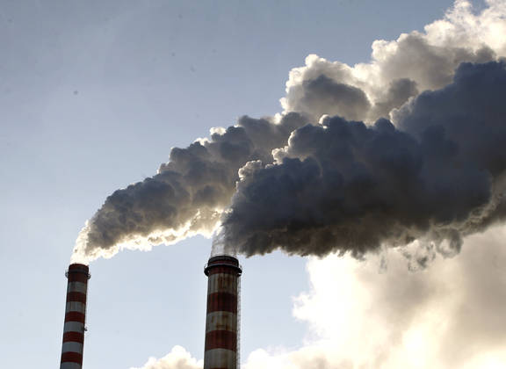
Tema:
MOJ ODNOS DO OKOLJA
Onesnaževanje tal (zemlje) in zraka
Varčevanje z energijo
- V učbeniku si preberi snov o onesnaževanju tal in zraka od strani 19 do strani 22 in si oglej naslednje spletne strani in videe:
https://eucbeniki.sio.si/nit5/1383/index4.html - onesnaževanje zraka
https://www.youtube.com/watch?v=OR_krfxjGgo – živinoreja in poljedelstvo
https://www.youtube.com/watch?v=7AcEMBCqEfo – promet in potovanje
https://www.youtube.com/watch?v=OHD7Vfx-J78 – onesnaževanje s plastiko
https://www.youtube.com/watch?v=bdegFUCn6co – nevarna odlagališča
https://www.youtube.com/watch?v=QnXNCZ09p2M – smeti tudi v vesolju
https://www.youtube.com/watch?v=baxCv9WIaCE – varčevanje z energijo (risanka)
https://www.youtube.com/watch?v=_IqjA-5HpsA&t=4s – varčevanje z energijo

- V zvezek gospodinjstva na kratko zapiši bistvene stvari o onesnaževanj tal in zraka tako, da napišeš (narišeš) miselni vzorec.

- Opiši na kratko kako doma skrbite za varčevanje z energijo!

- Kaj predstavlja spodnja slika - komentiraj:

